Matemática 1º medio / Unidad 3 / OA8 / Actividad 2
- Marcan en el plano un punto S, que es el centro de la homotecia. Dibujan un vector $\vec{\text{AB}}$ y el rayo geométrico que parte del centro S y pasa por el punto A.
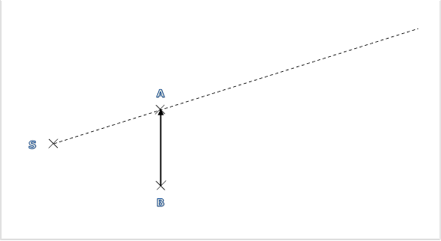

- Construyen la imagen$\vec{A'B'}$ del vector $\vec{\text{AB}'}$ , según la siguiente condición: la distancia SA´ debe ser el doble de la distancia SA.
- Construyen, con ayuda de paralelas, la imagen B´ del punto B.
- Dibujan el vector $\vec{A'B'}$
- Anotan todas las propiedades del vector-imagen $\vec{A'B'}$ en comparación con el vector original.
Observaciones a la o el docente
Todas las construcciones que se presentan en las actividades 2 a 6 se pueden trabajar con el software geométrico Geogebra o con otro que esté a libre disposición de los y las estudiantes.

